
第4版 2014年9月30日

根据教育部《关于报送2013/2014学年高等
学校实验室信息统计数据的通知》（教高司函[2
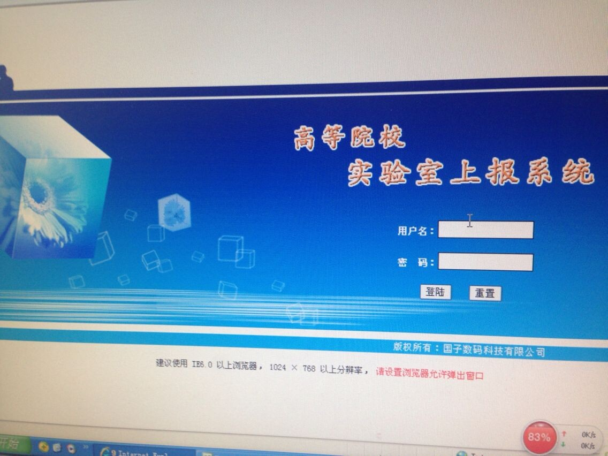
014]26号）和山东省教育厅高教处《关于报送2
013/2014学年高等学校实验室信息统计数据的通
知》（鲁教高处函[2014]26号）文件精神，我校
2014年实验室信息统计工作于9月初启动。
实验室信息统计数据是教学评估工作的重要
依据，我校全面部署，精心准备，各学院指定专人
负责。此次上报数据统计时间为2013年9月1日
至2014年8月31日，即2013/2014学年，通过固
定资产管理系统和实验室信息管理系统完成数据上
报，按照要求认真填报，加强数据审核，确保数据的真实性和完整
性。经过各部门不懈努力与配合，9月底已按时完成上报数据工作。通过高校实验室信息统计数据工作，希望以此
为契机，为本科教学工作合格评估打下坚实基础。
同时，进一步密切各兄弟院校之间的联系，交流实验室建设的经验，促进资源共享，更好地推动合作、交流与
互动，为全省高校实验室建设作出更大贡献。

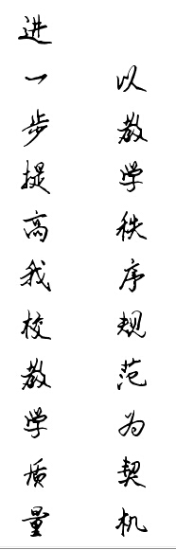
为贯彻和落实省教育厅下发的《山东省教育厅关于进一步规范高等学校办学秩序的通知》的文件通知，提升教学管理水平，规范办学行为，维护教学秩序，为学生创造良好的教育教学环境，提高教育质量，我校在新学期对相关方面进行了自查自纠和整改活动。
教务处开学初以教学秩序规范为契机，全面进行检查。近阶段坚持检查教师上课备课、作业、辅导、测试等日常教学行为，在教学过程中，执行教学计划、教学日志等情况，每一个环节都不放松，促进教学工作规范化运行。
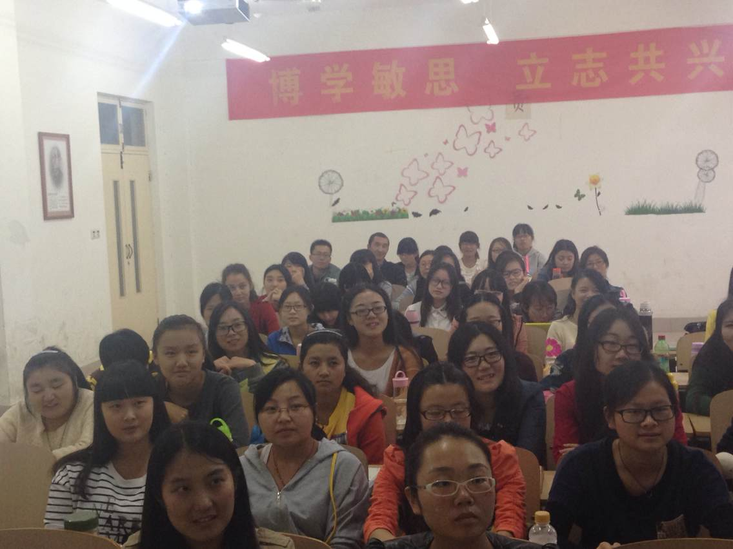
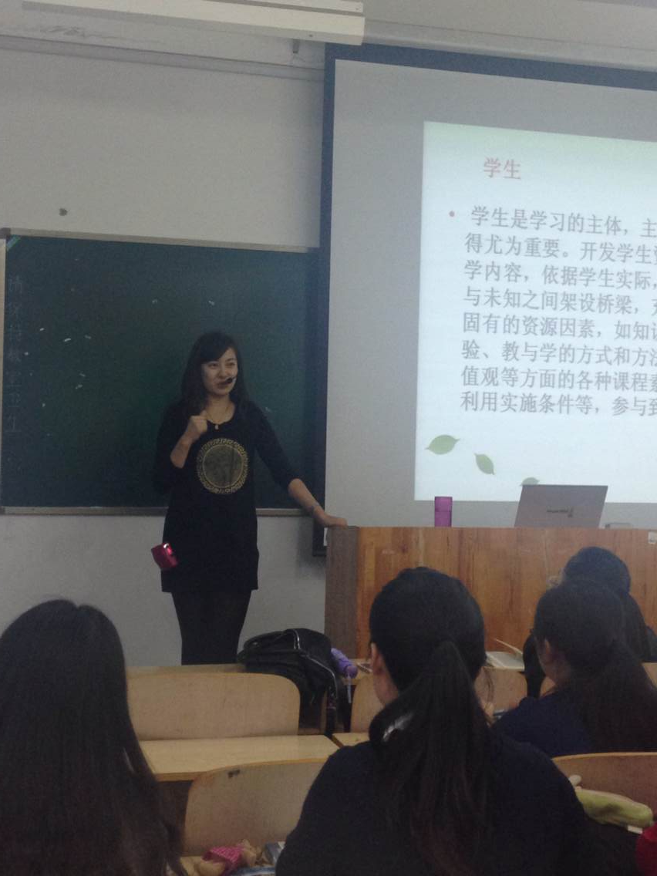
通过自查自纠活动的开展，教务处将围绕本科教学评估工作，进一步加强教学制度建设，规范教学常规管理。同时加强对教学过程的监督，教学内涵的提升，进一步提高我校教学质量，切实解决和落实我校教学工作中存在的突出问题，坚持以人为本，使我学校在管理、教学、科研、服务工作更上新台阶。





教务处主办 2014年9月30日 第1期 总第1期 月报
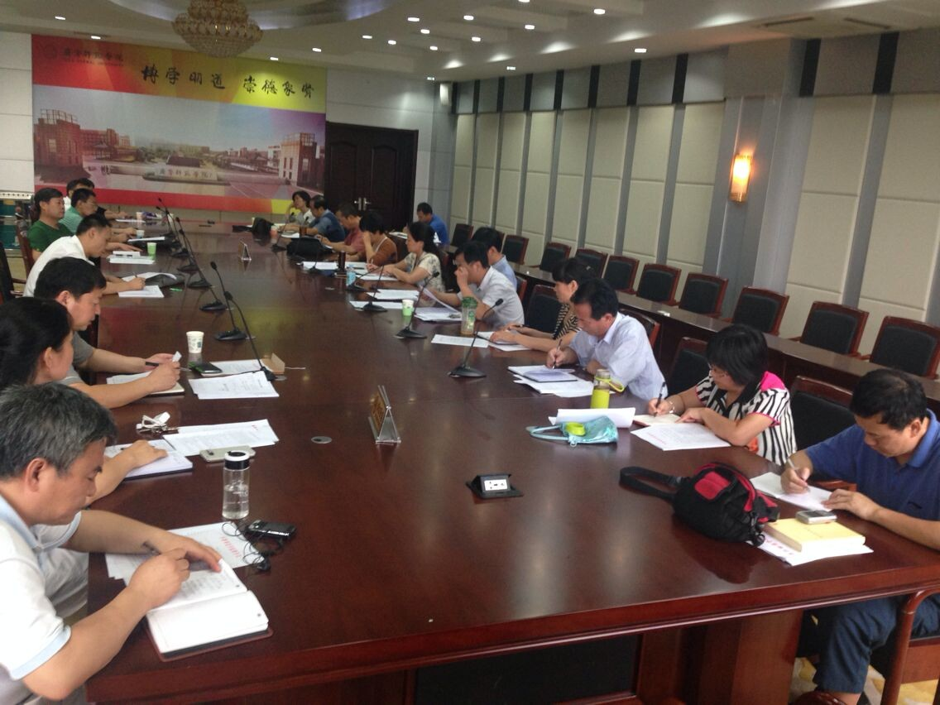
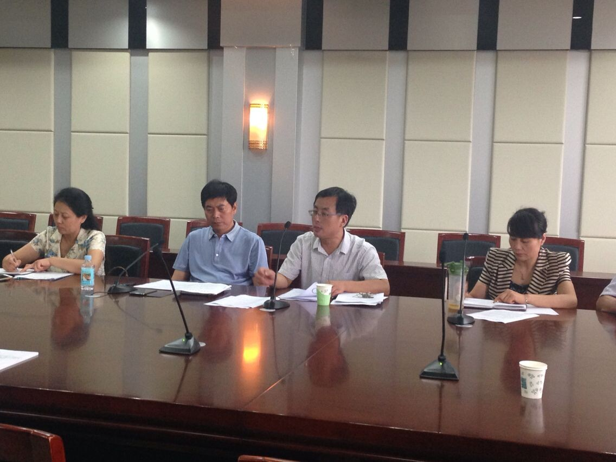
新学期教学
工作会议召开

初秋伊始，齐鲁师范学院校园 次、不定时的巡视检查，并就巡视 进行了详细的介绍，力求此次体质测
里生机勃勃，一派新气象，广大师 过程中发现的上课前教学准备工作 试工作圆满完成。
生员工满怀信心和希望迎来了新学 和教学秩序两方面的问题进行了通 最后，张校长作重要讲话。他首
期。 报。 先对教务处及各学院的新学期教学准
为更好地加强学校教学管理工 教务处副处长牛忠良根据教育 备工作给予了充分的肯定，同时希望
作、全面提高学校教学工作水平、 部、教育厅指示，传达了我校《关 各教学单位能进一步加强管理，严格
及时安排部署本学期教学工作任务， 于开展2014级新生入学资格审查工 遵守学校各项规章制度，营造一个良
9月2日下午，我校在章丘校区图 作的通知》，并希望各学院高度重 好的教学环境。针对上述工作张校长
书馆会议室召开了2014-2015学年 视此工作，以确保14级新生入学资 又作出了重要指示：要求校教学主管
度第一次教学工作例会，教务处负 格审查工作保质保量顺利完成。 部门、各学院要进一步强化责任意识、
责人、各学院院长参加了此次会议， 教务处副处长张峰就《关于报 加强管理、确保教学工作稳定有序进
会议由张福建副校长主持。 送2013/2014学年普通本科高等学 行；要紧抓内涵建设，加强实践教学
会上，教务处魏培海处长通报 校实验室信息统计数据的通知》作 环节，把教学工作做扎实、做到位。
了我校新学期开学以来教学常规检 了进一步说明，强调了信息统计数 最后，张校长希望教学主管部门、各
查的情况。他强调，为确保新学期 据工作的延续性、准确性和科学性。 学院统一思想、排查问题、沟通工作、
各项教学工作的正常运行，教务处 体育学院院长刘健向与会领导、 明确任务、以饱满的精神迎接新学期
全体人员在张校长的亲自带领下， 各分院院长传达了教育部下发的《关 的各项工作。
于9月1日、2日对各学院的具体 于2014年大学生体质测试工作的实
教学准备和教师授课情况进行了多 施方案》，对体质测试的准备工作

为顺利迎接2016年教育部本科教学合格评估，切实形成良好局面，教务处高度重视教学评估工作，认真贯彻落实学校相关指示精神，明确评估工作的原则、任务、责任和要求，全力营造迎评促建的浓厚氛围。
9月，教务处围绕本科教学合格评估已举行两次会议，梁承锋处长强调了下一步教务处要以评建工作为中心开展工作，并指出了本科教学工作合格评估的重要性和紧迫性，号召人人关心评建，人人为评建作贡献。同时，将印制 评建标语等，通过多种方式宣传、营造本科教学工作合格评估的 氛围。下一步，教务处处将进一步解读、学习迎评内容，分解任务，使任务落实到人，责任到人，确保评建工作的顺利开展。
通过多种形式的工作，提高了全处教职工思想认识，使每位教职工都认识到评建工作的重要性和紧迫性，充分调动全体教职工参与评建工作积极性和创造性，增强了责任感。
第2版 2014年9月30日
召开新学期教学督导工作会议
秋雨绵绵，凉风习习，9月13日下午，新学期第一次教学督导工作会议在历下校区教学楼B214会议室召开，
会议由教务处魏培海处长主持，发展规划办公室王家春主任、10余名教学督导员和教务处工作人员参加了此次会
议。
会上，魏处长首先向教学督导员通报了2014年新生入学报到情况及开学初教学工作检查情况，并传达了开学
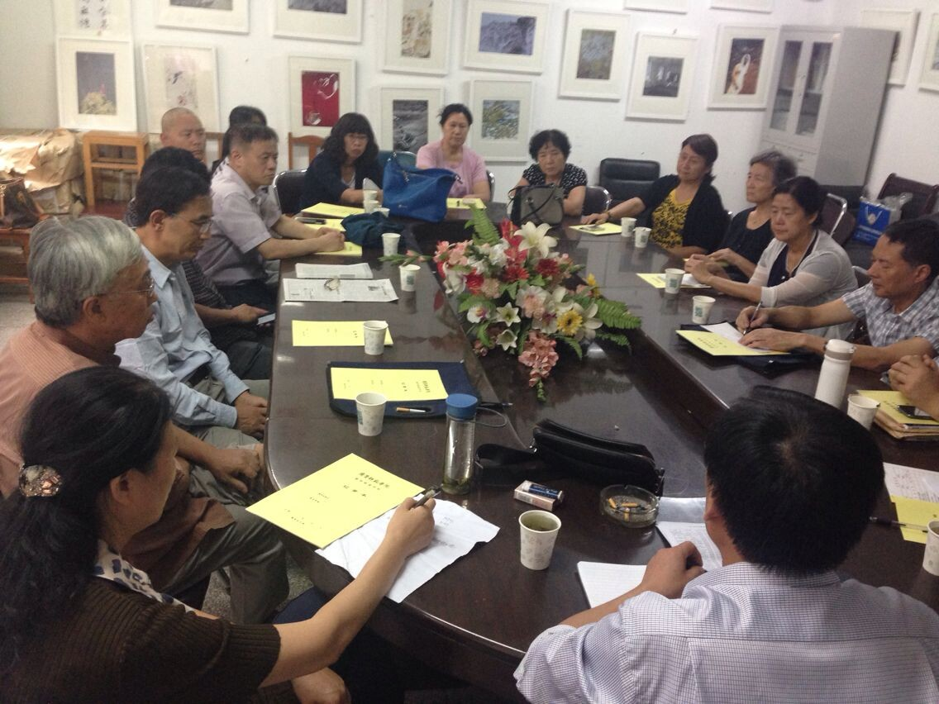
初教学工作例会精神。
王主任针对青年教师教学提出了建设性的意
见和建议。他认为青年教师应进一步加强课堂教学
规范化、课堂教学质量精细化，作为我校教学督导
员应积极指导青年教师教学，与青年教师多交流
经验，共同探讨教学方法和提高教学质量的途径，
以促进青年教师教学水平能力的提高。
督导员们各抒己见，畅所欲言，围绕课堂教学、
教学过程和教学管理方面存在的问题进行了论证
和讨论，为下一步提高我校教学工作理清了思路。
强调在今后的教学中，要针对学校的办学方向、学
校定位、办学特色及提高教学质量等方面，强化教
学形式的规范，注重教学内涵的提升，并表示要认
真履行督导员的职责，严格要求自己，起到示范作
用，对促进学校教学工作各方面的进步作出积极贡献。
最后，魏处长对全体教学督导组成员尽职尽责的督导工作表示了衷心的感谢，并对本学期教学督导的主
要工作做了详细安排。他强调，本学期教学督导工作将以教学规范年为核心，以迎接本科教学评估为准则，督导
员要继续深入课堂、实验室等教学场所，全面检查和督导教学情况，为迎接2016年本科教学工作合格评估做好基
础性工作。
我校在新学期伊始召开教学督导会议，体现了我校对教学工作的重视，必将对我校教学工作总体水平的提高
起到积极的推动作用。

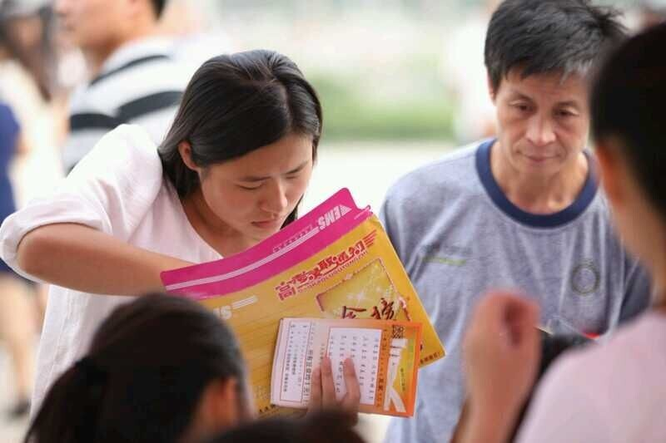


根据《教育部办公厅关于做好2014年普通高等学校录取新生复查和学籍电子注册工作的通知》（教学厅函〔2014〕28号）和省教育厅《关于进一步加强普通高校考试招生管理工作的通知》（鲁教学字〔2014〕7号）的文件要求，我校高度重视，成立新生入学资格审查工作领导小组，切实做好新生入学各资格审查、学籍注册和入学教育工作。
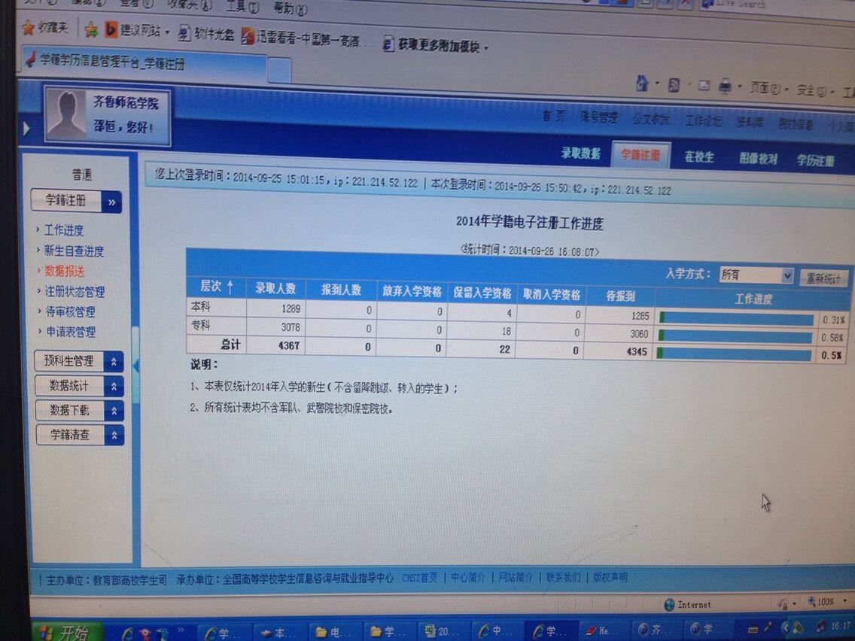
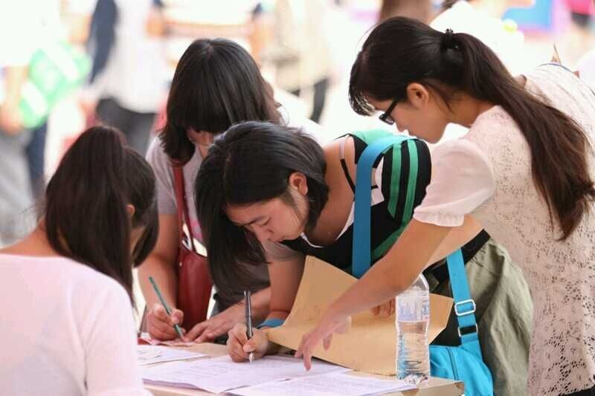
9月10日，新生报到时，前往各分院报名点进行报到，工作人员逐一查验录取通知书、准考证、身份证、户口迁移证、纸质档案等材料，与新生本人进行对照检查。根据新生资格审查工作的进展情况，目前正在进行学籍电子注册工作。同时，我校还高度重视新生入学教育工作，以新生入学为契机，牢固树立以人为本、德育为先的理念，贴近学生、贴近生活、贴近实际，丰富入学教育的内容、形式、载体、方法，多样化地开展入学教育，切实加强校风、教风、学风、考风建设，营造良好校园文化、教育教学和学习考试氛围。
新生入学资格审查是保护学生权益，维护学校办学秩序的一项重要任务。教务处将进一步严格把关、明确责任，认真检查核实学生的各项材料，确保新生审查工作的切实有效。
2014年9月30日 第3版

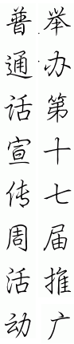

根据《教育部等九部门关于
为切实做好2014级新生入学文 开展第17届全国推广普通话宣传
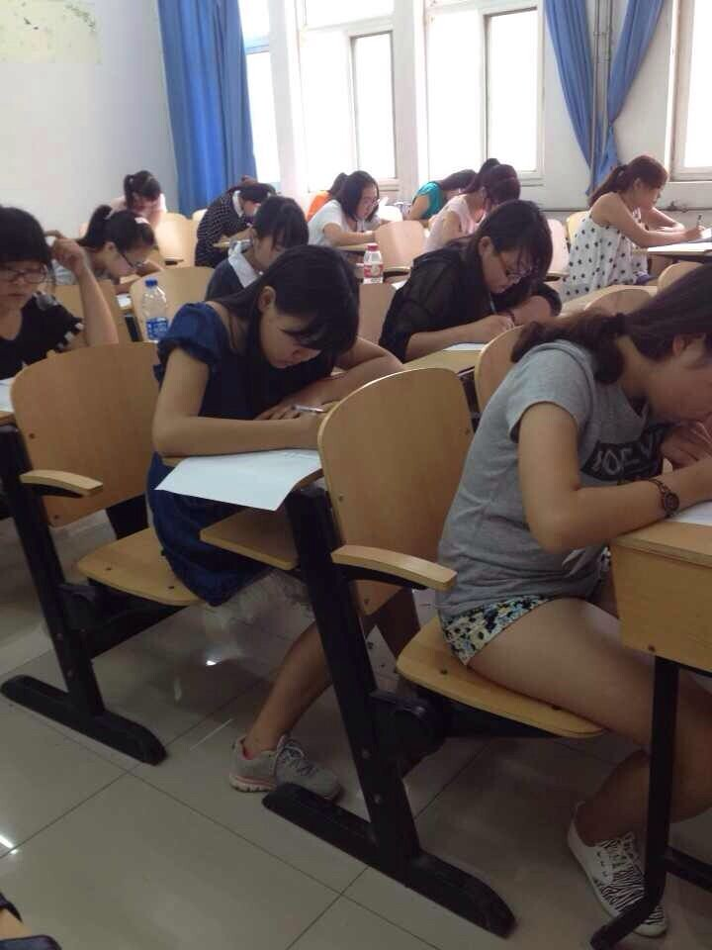
化课测试工作，维护测试工作的严肃 周活动的通知》（教语用函〔201
性，保证新生入学资格审查工作高效 4〕2号）的文件精神，结合我省
有序地进行，根据省教育厅相关要求， 语委的工作部署，我校高度重视
结合我校实际，教务处于9月11日 于2014年9月15日至21日开
下午对2014级新生进行入学考试。 展了推广普通话宣传周活动。本
教务处对本次新生入学考试高度 届推普周以“说好普通话，圆梦
重视，严密部署，全方面按照高考 你我他”为主题，精心安排，分
模式进行。全校共2380名新生参加，设开展推广普通话活动。活动期
历下、章丘共181个考场，每个考场 间我校充分利用校园网、广播站、
30人。考试科目为英语、数学，为保 LED屏、宣传展板等媒体广泛宣
证试题严密性、权威性，特聘请高考 传推普的重要意义，发动师生共
命题专家对此次新生文化课进行命 同参与推普工作，营造了浓郁的
题、阅卷。 推普氛围。同时，组织全校师生
新生入学考试是新生入学资格审查的一项重要工作，考试成 学习国家语言文字相关政策法规，
绩将和高考成绩进行对比，有较大出入者，我校将进一步核查其 对新生语言文字进行规范化教育，
原因，并根据相关规定进行处理。同时，这是新生进入大学以来 举办“说普通话从我做起”版报
的第一场考试，对学生养成良好的考试习惯尤其重要，使学生树 设计比赛、“雅言传承文明，经
立从容应考、文明应考、诚信应考的考试态度。 典浸润人生—2014经典诵读大赛
”等活动。
通过推普周活动的开展，希望进一步提高我校师生语言规范 和推广普通话参与意识，深刻体会到学习普通话的重要性，以及对弘扬中华优秀文化传统的深渊意义。学校将以本次“推普周”活动为契机，进一步加强指导，强化措施，大力开展推普活动，构建一个健康、文明、规范的学习环境。
